ЗМІСТ
 | стор
ВСТУП ....................................................................................................... | 2
1.ТЕХНІЧНЕ ЗАВДАННЯ .......................................................................... | 3
2.АНАЛІЗ МЕТОДІВ ОПРАЦЮВАННЯ РЕЗУЛЬТАТІВ ВИМІРЮВАНЬ..........................................................................................  2.1. Методи виключення результатів з грубими похибками…….  2.2. Метод найменших квадратів …………………………………  2.3. Метод оцінок на основі ортогональної регресії…………….. | 4  4  7  10
3.ОПРАЦЮВАННЯ РЕЗУЛЬТАТІВ РІВНОТОЧНИХ БАГАТОКРАТНИХ ВИМІРЮВАНЬ ………………………………….  3.1. Обчислення оцінки дійсного значення фізичної величини .…….. 3.2. Обчислення оцінки випадкової похибки проведених вимірювань  3.3. Визначення закону розподілу результатів вимірювань на основі побудови гістограми…………………………………………………….  3.4. Оцінка та виключення грубих помилок…………………………...  3.5. Обчислення оцінок дійсної та випадкової величини……………..  3.6. Обчислення меж довірчого інтервалу випадкової похибки……...  3.7. Програма опрацювання результатів вимірювань………………… | 12  12  12  14  15  19  22  23
4.ОПРАЦЮВАННЯ РЕЗУЛЬТАТІВ СУМІСНИХ ВИМІРЮВАНЬ….. | 29
- Обчислення за методом найменших квадратів................................. | 29
- Обчислення за методом ортогональної регресії…………………. | 32
- Програма опрацювання результатів вимірювань............................. | 34
ВИСНОВКИ .............................................................................................. | 38
ЛІТЕРАТУРА ............................................................................................ | 39
ДОДАТКИ ................................................................................................. | 40

ВСТУП
Прискорений темп розвитку метрології, як науки про вимірювання та вимірювальну техніку, зумовив появу нових термінів та понять, а також нового світогляду до принципів побудови засобів вимірювання та контролю. Вимірювання фізичних величин все ширше застосовується не тільки в технічних науках і в промисловості, але й біології, медицині, сільському господарстві, в охороні довкілля. Вимірювання є гарантом забезпечення ефективності технологічних процесів та високої якості продукції. Похибки вимірювань виникають внаслідок різноманітних причин, під час глибокого вивчення об’єкта і вимірювальної величини намагаються зменшити похибку шляхом створення і використання спеціальних методів виконання вимірювань, корекції та опрацювання результатів цих вимірювань. В даній курсовій роботі вирішується задача моделювання та програмування засобу опрацювання різного типу вимірювальної інформації. Опрацювання інформації відбувається виключно за типом вимірювань. Значення, які безпосередньо знаходять за допомогою показу відповідного засобу вимірювання отримали назву – прямі. Непрямі у свою чергу значення, які знаходять після обчислення за відомими залежностями від декількох величин, що вимірюються прямо. Тому при моделюванні відповідного програмного засобу, потрібно визначити тип вимірювальної інформації та обрати методи обробки цієї інформації.

ТЕХНІЧНЕ ЗАВДАННЯ
1.1. Опрацювання результатів рівноточних багатократних вимірювань.
В результаті рівноточних багатократних вимірювань фізичної величини отримано результати, що наведено в табл. 1.1. Враховуючи, що систематична похибка відсутня, потрібно надати точкові та інтервальні оцінки випадкової складової похибки вимірювань фізичної величини, також для обчислень скласти програму розрахунків.
Таблиця 1.1. Вихідні дані для завдання 1.1
№ Варіанту |  | 12
Значення багатократних вимірювань
994,3 | 993,0 | 994,3 | 993,0 | 994,3 | 993,0 | 994,3 | 993,0 | 994,3 | 993,0
987,8 | 990,6 | 987,8 | 990,6 | 987,8 | 990,6 | 987,8 | 990,6 | 987,8 | 990,6

1.2. Опрацювання результатів сумісних вимірювань.
В результаті сумісних вимірювань отримано результати вимірювань двох фізичних величин x та y, що пов’язані між собою лінійною функціональною залежністю (табл. 1.2.). Враховуючи, що систематична похибка відсутня, потрібно обчислити оцінки параметрів а і b лінійної залежності y = ax + b, та визначити точність цих оцінок. Оцінки обчислити за методом найменших квадратів та за методом оцінок на основі ортогональної регресії, для проведення розрахунків скласти програму. Також оцінити параметри лінійної залежності графічним методом, порівняти отримані результати двох варіантів розрахунків та графічної оцінки, зробити висновки.
Таблиця 1.2. Вихідні дані для завдання 1.2.
№ Вар. | X |  |  |  |  |  | Y
12 | 0 | 1 | 12 | 0 | 1 | 12 | 0 | 1 | 12 | 0 | 1 | 12

2. АНАЛІЗ МЕТОДІВ ОПРАЦЮВАННЯ РЕЗУЛЬТАТІВ ВИМІРЮВАНЬ
2.1. Методи виключення результатів з грубими похибками.

Для виключення грубих похибок застосовують апарат перевірки статистичних гіпотез. У метрології використовуються статистичні гіпотези, під якими розуміють гіпотези про вид невідомого розподілу, або про параметри відомих розподілів.
Областю прийняття гіпотези (областю допустимих значень) називають сукупність значення критерію, при яких гіпотезу приймають. Критичною називають сукупність значень критерію, при яких нульову гіпотезу відкидають. Область прийняття гіпотези і критична область розділені критичними точками, що дорівнюють табличним значенням критеріїв.
Нульова статистична гіпотеза підтверджує належність "підозрілого" результату вимірювання (спостереження) даній групі вимірювань, що перевіряється. Формальним критерієм аномальності результату спостережень (підставою для ухвалення конкуруючої гіпотези: "підозрілий" результат не належить даній групі вимірювань) при цьому служить межа, що відстоїть від центру розподілу на величину $t_{S}$.
Таким чином, межі похибок залежать від виду розподілу, об'єму вибірки і вибраної довірчої ймовірності. При обробці вже наявних результатів спостережень довільно відкидати окремі результати не слід, оскільки це може привести до фіктивного підвищення точності результату вимірювань. Група вимірювань (вибірка) може містити декілька грубих похибок і їх виключення проводять послідовно, тобто поодинці.
Всі методи виключення грубих похибок (промахів) можуть бути розділені на два основні типи:
а) методи виключення при відомому генеральному СКВ;
б) методи виключення при невідомому генеральному СКВ
Оскільки на практиці частіше зустрічаються вимірювання при невідомому СКВ (обмежене число спостережень), далі розглянуті такі критерії перевірки підозрілих (з точки зору похибок) результатів спостережень:
1) Критерій Ірвіна – для отримання еспериментальних даних визначають коефіцієнт по формулі:
$$λ=\frac{(x_{n+1}-x_{n})}{S}$$
Де $x_{n+1}$, $x_{n}$- найбільші значення випадкової величини; S – середнє квадратичне відхилення, обчислене по всіх значеннях вибірки. Потім цей коефіцієнт порівнюється з табличним значенням $λ_{q}$, можливі значення якого наведені в додатку А (Табл. 1). Якщо $λ> λ_{q}$ то нульова гіпотеза не підтверджується, тобто результат – помилковий, і він має бути виключений при подальшій обробці результатів спостережень.
2) Критерій Романовського – конкуруюча гіпотеза про наявність грубих похибок в підозрілих результатах підтверджується, якщо виконується нерівність:
$\left|x_{n}-\overline{x}\right|≥t_{p}S$ (2.2)
Де $t_{p}$ – квантиль розподілу Стьюдента при заданій довірчій ймовірності з числом мір свободи $k=n-k_{n}$. Значення квантилів для розподілу Стьюдента представлені в додатку А (Табл. 2.). Точкові оцінки розподілу x і СКВ результатів спостережень обчислюється без урахування $k_{n}$- підозрілих результатів спостережень.
3) Критерій Діксону - заснований на припущенні, що похибки вимірювань мають нормальний закон розподілу (заздалегідь необхідна побудова гістограми результатів спостережень і перевірка гіпотези про приналежність нормальному закону розподілу). При використанні критерію обчислюють коефіцієнт Діксону (спостережуване значення критерію) для перевірки найбільшого або найменшого екстремального значення залежно від числа вимірювань.
Нульова гіпотеза про відсутність грубої похибки виконується, якщо виконується нерівність $r<{r }_{q}$ . Якщо $r>{r }_{q}$, , то результат визнається грубою похибкою і виключається з подальшої обробки.
4) Критерій «3σ» є одним з простих способів перевірки результатів, що мають нормальний закон розподілу. Суть правила трьох сигм: якщо випадкова величина розподілена нормально, то абсолютна величина її відхилення від математичного сподівання не перевершує потрійного середнього квадратичного відхилення.
Результат, який задовольняє умові $x_{n}-x≥3S$, вважається за той, що має грубу похибку і вилучається, а раніше обчислені характеристики розподілу уточнюються.
5) Критерій Смирнова використовується при об’ємах вибірки n≥25. Він встановлює менш жорсткі межі грубої похибки. Для реалізації цього критерію обчислюються дійсні значення квантилів розподілу (спостережуване значення критекритерію) по формулі:
$β=\frac{max\left|x_{n}-\overline{x}\right|}{s}$ (2.3)

2.2. Метод найменших квадратів.
При сукупних вимірюваннях невідомі величини хі , що підлягають безпосередньому вимірюванню, визначаються за результатами вимірювання інших величин, які функціонально пов’язані з ними:
$φ_{j}\left(x_{1},x_{2},…,x_{n}\right)=y_{j}$ (2.4)
Де $i=1,2,…,n-$ порядковий номер невідомих величин х;
$j=1,2,…,m-$ порядковий номер прямих вимірювань величин у.
Якщо результат прямих вимірювань y містять випадкові похибки, то вони мають місце$i$ в результаті сукупних вимірювань величини $x_{i}$. Розглянемо три випадки:
1) Очевидно, що для $m<n$ систему розв’язати неможливо.
2) Для $m=n$ розв’язання можливе, але похибки результатів вимірювання величини $x_{i}$ будуть, як і для прямих одноразових вимірювань, значними і числові значення цих похибок залишаються невідомими
3) Для $m>n$ систему також неможливо розв’язати алгебраїчно тому, що ці рівняння несумісні, оскільки праві частини рівнянь замість точних значень $Y_{i}$ містять результати їхніх вимірювань $y_{i}=Y_{i}+∆Y_{i}$ із випадковими похибками $∆Y_{i}$.
Такий спосіб опрацювання експериментальних даних для сукупних вимірювань доцільно застосовувати для лінійних функцій. В інших випадках опрацювання результатів значно ускладнюється. Тому розглянемо випадок коли функції $φ_{i}$ лінійні:
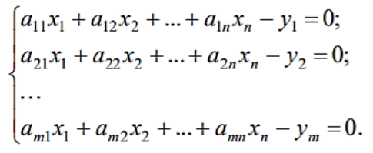 (2.5)
Згідно з принципом Лежандра найімовірнішими значеннями невідомих величин хі для цього випадку будуть такі, для яких сума квадратів залишкових похибок мінімальна, необхідною умовою такого мінімуму повинна бути рівність нулю похідних:
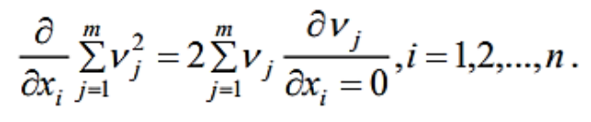 (2.6)
Загальний спосіб знаходження системи нормальних рівнянь полягає у знаходженні часткових похибок від кожної $v_{j}$ за кожною з невідомих $x_{i}$, перемноженням цих похідних на відповідні значення $v_{j}$ та додаванні їх для кожної невідомої $x_{i}$
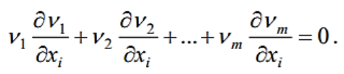 (2.7)
Сукупність даних виразів є системою з n нормальних рівнянь.
Приклад визначення нормальних рівнянь для кількості двох, припустимо, що в результаті сукупних вимірювань отриману систему:
$\left\{\begin{aligned}b_{11}x_{1}+b_{12}x_{2}=c_{1}, \\ b_{21}x_{1}+b_{22}x_{2}=c_{2}\end{aligned}\right.$ (2.8)
Коефіцієнти $b_{hi}$ визначають із таких виразів:
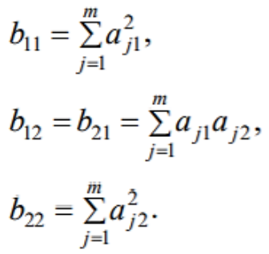 (2.9)
Тоді значення $c_{1}$, $c_{2}$ визначають як:
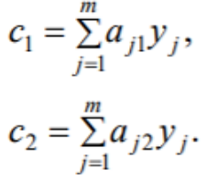 (2.10)
Середнє квадратичне відхилення результатів сукупних вимірювань знаходять за формулою:
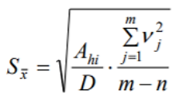 (2.11)
Довірчі границі випадкової складової похибки сукупних вимірювань. Задавшись значенням довірчої імовірності, знаходять відповідне значення коефіцієнта довіри $t_{p}$. У цьому випадку число ступенів свободи дорівнює $k=m-n$.
Довірчі границі випадкової похибки сукупних вимірювань становлять:
$∆_{i}=±t_{p}S_{\overline{x}}$ (2.12)
2.3. Метод оцінок на основі ортогональної регресії.
Якщо є сукупність експериментально отриманих значень $x_{i}$ і $y_{i}$, причому відомий характер функціональної зв'язку між величинами Х і Y, обробка таких результатів вимірювань зводиться до обчислення параметрів функції, найкращим чином відображає дану експериментальну залежність (така функція називається рівнянням регресії). Цей метод зручний для обробки експериментальних функціональних залежностей при лінійного зв'язку між Х і Y (рис. 2.1.):
$Y=aX+b$ (2.13)
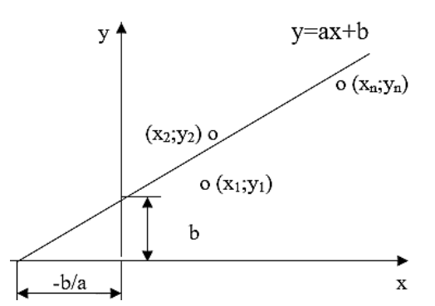
Рис. 2.1. Графік лінійної функції
В результаті обробки серії експериментальних величин $x_{i}$ і $y_{i}$обчислюються коефіцієнти лінійної регресії а і b:
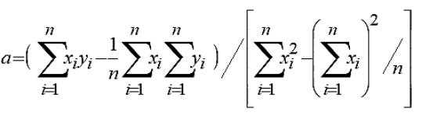 (2.14)
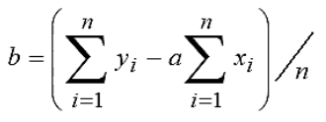 (2.15)
Якщо інтервал між сусідніми значеннями $x_{i}$ постійний і кожне з них одне число i, вирази (2.14) і (2.15) спрощуються:
(2.16)
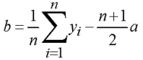 (2.17)
Для визначення похибок можна обчислити середньоквадратичні відхилень оцінок величин а і b, але краще розрахувати середньоквадратичне відхилення точок $x_{i}$; $y_{i}$ від рівняння регресії прямої $y=ax+b$:
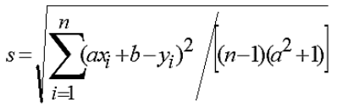 (2.18)
Для визначення ширини смуги, що характеризує похибку лінійної регресії, по обидва боки від прямої $y=ax+b$ (рис. 2.2) слід відкласти значення $S_{y(x)}$, де
$S_{y(x)}=s/\sqrt{n}$ (2.19)

3. ОПРАЦЮВАННЯ РЕЗУЛЬТАТІВ РІВНОТОЧНИХ БАГАТОКРАТНИХ ВИМІРЮВАНЬ
3.1. Обчислення оцінки дійсного значення фізичної величини.
Визначення середньоарифметичного значення результатів багатократних вимірювань фізичної велечини:
$$\overline{x}=\frac{1}{n}\sum_{i}{x_{i}}=\frac{19061,9}{20}=953,095$$
Визначення середньогеометричного значення результатів багатократних вимірювань фізичної велечини:
$$G\left(x\right)=\sqrt[n]{\prod_{j=1}^{n}{x_{j}}}=\sqrt[20]{4,011*{10}^{59}}=955,35$$
Визначення значення медіани результатів багатократних вимірювань фізичної велечини, так як масив має парне число значень, формула для знаходження медіани матиме вигляд:
$$M=\frac{x_{(n /2)}+x_{(n / 2)+1}}{2}=\frac{987,8+998,3 }{2}=993,05$$
3.2. Обчислення оцінки випадкової похибки проведених вимірювань.
Відносно оцінки фізичної велечини у пункті 3.1, знаходимо значення незміщеної оцінки дисперсії сукупності спосторежених значень:

Таблиця 3.1. Обрахунок значень вибірки
$$X$$ | $${ x}_{i}-\overline{x}$$ | $${{ (x}_{i}-\overline{x})}^{2}$$
994,3 | 41,205 | $$1 697,852$$
993,0 | 39,905 | 1 592,409
990,3 | 37,205 | 1 384,212
1010,3 | 57,205 | 3 272,412
999,2 | 46,105 | 2 125,671
994,8 | 41,705 | 1 739,307
101,1 | -851,995 | 725 895,48
1001,3 | 48,205 | 2 323,722
1018 | 22,905 | 524,639
996,3 | 64,905 | 4 212,659
987,8 | 34,705 | 1 204,437
990,6 | 37,505 | 1 406,625
1008,1 | 55,005 | 3 025,550
994,4 | 41,305 | 1 706,103
997,5 | 44,405 | 1 971,804
998,6 | 45,505 | 2 070,705
1003,0 | 49,905 | 2 490,509
998,3 | 45,205 | 2 043,492
993,4 | 40,305 | 1 624,493
991,6 | 38,505 | 1 482,635

$$S=\sqrt{\frac{\sum_{i}{{{ (x}_{i}-\overline{x})}^{2}}}{n-1}}=\sqrt{\frac{763 794,716}{20-1}}≈200,5$$
Знаходимо незміщену оцінку середньоквадратичного відхилення середнього значення:
$$S_{\overline{x}}=\frac{S}{\sqrt{20}}=\frac{200,5}{4,47}=44,9$$
Проаналізумо чи немає серед спостережень грубих похибок, для цього сформуємо із спосетережень варіаційний ряд та перевіримо крайні члени на аномальність.

$$u_{1}=\frac{\overline{x}-min⁡(x)}{S}=\frac{953,095-101,1}{200,5}=4,249$$
$$u_{2}=\frac{\max\left(x\right)-\overline{x}}{S}=\frac{1010,3-953,095}{200,5}=0,285$$
Перевіряємо чи входять значення $u_{1}$ та $u_{2}$ в інтервал допустимих значень, для цього при ймовірності 0,95 та при 20 вимірах знаходимо табличне значення $u_{доп}$ = 2,56. Оскільки значення $u_{1}$ явно перевищує $u_{доп}$ряд потрібно досліджувати на наявність грубих похибок.
3.3. Визначення закону розподілу результатів вимірювань на основі побудови гістограми.
Для побудови гістограми необхідно
1) Зробити деяку кількість вимірів та в отриманій вибірці знайти мінімальне та максимальне значення вимірювальної величини.
$$x_{min}= 101,1 x_{max}= 1010,3$$
2) Знайти ширину одного біну.
$$∆x=\frac{x_{max}-x_{min}}{10}=\frac{1010,3-101,1}{10}=90,92$$
3) Отримані біни послідовно відкласти на осі абсцис, відзначаючи початок і кінець кожного біна, підрахуквати кількість значень, що попадають у кожен бін та відкласти по осі ординат.
Рис. 3.1. Гістограма розподілу значень
З результатів побудови діаграми неможна чітко визначити закон розподілу, так як у вибірці присутня груба похибка, тому потрібно вилучити усі грубі похибки та повторити побудову гістограми
3.4. Оцінка та виключення грубих помилок.
3.4.1. Критерій Ірвіна.
Виконуємо перевірку на наявність грубих помилок за критерієм Ірвіна, для цього визначаємо коефіцієнти по формулі (2.1).
Таблиця 3.2. Обрахунок наявності похибки у вибірці
$$X$$ | $$λ$$ | Похибка
994,3 | - | Відсутня
993,0 | 0,0134 | Відсутня
990,3 | 0,1012 | Відсутня
1010,3 | 0,0997 | Відсутня
999,2 | 0,0219 | Відсутня
994,8 | 4,4573 | Присутня
101,1 | 4,4897 | Присутня
1001,3 | 0,0832 | Відсутня
1018 | 0,1082 | Відсутня
996,3 | 0,1082 | Відсутня
987,8 | 0,0139 | Відсутня
990,6 | 0,0872 | Відсутня
1008,1 | 0,0683 | Відсутня
994,4 | 0,0154 | Відсутня
997,5 | - | Відсутня
998,6 | 0,0219 | Відсутня
1003,0 | 0,0234 | Відсутня
998,3 | 0,0244 | Відсутня
993,4 | 0,0089 | Відсутня
991,6 | 0,0089 | Відсутня
Як бачимо з результатів обчислення, результат 101,1 та 994,8 вважається помилковим, тому його потрібно виключити при подальшій обробці результатів спостережень.
3.4.2. Критерій Романовського.
Для перевірки вибірки на наявність грубої похибки за Романовським потрібно обрати «підозрілі» значення. Підозрілими значеннями можна вважати 101,1 , 994,8
Визначимо середньоарифметичне значення з виключенням підозрілих значень:
$$\overline{x}=\frac{1}{n}\sum_{i}{x_{i}}=\frac{17 966}{18}=998,11$$
Таблиця 3.3. Обрахунок значень вибірки
$$X$$ | $${ x}_{i}-\overline{x}$$ | $${{ (x}_{i}-\overline{x})}^{2}$$
994,3 | -3,81 | 14,51
993,0 | -5,11 | 26,11
990,3 | -7,81 | 60,99
1010,3 | 12,19 | 148,59
999,2 | 1,09 | 1,18
1001,3 | 3,19 | 10,17
1018 | 19,89 | 395,61
996,3 | -1,81 | 3,27
987,8 | -10,31 | 106,29
990,6 | -7,51 | 56,40
1008,1 | 9,99 | 99,80
994,4 | -3,71 | 13,76
997,5 | -0,61 | 0,37
998,6 | 0,49 | 0,24
1003,0 | 4,89 | 23,91
998,3 | 0,19 | 0,03
993,4 | -4,71 | 22,18
991,6 | -6,51 | 42,38
$$S=\sqrt{\frac{\sum_{i}{{{ (x}_{i}-\overline{x})}^{2}}}{n-1}}=\sqrt{\frac{969,39}{18-1}}≈7,55$$
Обираємо табличне значення квантилю розподілу Стьюдента для значення k = 18 та переверіяємо значення на виконання нерівності:
$$\left|x_{n}-\overline{x}\right|≥8,24$$
За обрахунками значення з грубою помилкою виявились: 101,1, 994,8 та 991,6 при подальшій роботі з вибіркою потрібно виключити ці значення. 1003!!!
3.4.3. Критерій Діксона.
Для перевірки за критерієм Діксона обчислюють коефіцієнт для перевірки найбільшого або найменшого значення залежно від числа вимірювань
$$r_{22 min}=\frac{x_{3}-x_{1}}{x_{n-2}-x_{1}}{ r}_{22 max}=\frac{x_{n}-x_{n-2}}{x_{n}-x_{3}}$$
1) Значення коефіцієнтів при першій перевірці вибірки:
$$r_{22 min}=\frac{996,3-101,1 }{999,2-101,1 }{=0,995 r}_{22 max}=\frac{1010,3-999,2}{1010,3-996,3}=0,793$$
Так, як 0,995 > 0,450 значення $101,1$ виключено з подальшого обрахунку
2) Значення коефіцієнтів при другій перевірці вибірки:
$$r_{22 min}=\frac{1003,0-994,8 }{999,2-994,8 }{=1,863 r}_{22 max}=\frac{1010,3-999,2}{1010,3-1003,0}=1,52$$
Так, як $1,25$ > 0,450 значення $991,6$ виключено з подальшого обрахунку
3) Значення коефіцієнтів при третій перевірці вибірки:
$$r_{22 min}=\frac{994,4-991,6 }{999,2-991,6 }{=0,368 r}_{22 max}=\frac{1010,3-999,2}{1010,3-994,4}=0,698$$
Після 3 проходу по вибірці не було виявлено грубої похибки, отже за критерієм Діксона можна виключити значення $994,8$ та $101,1$3.
3.5. Обчислення оцінок дійсної та випадкової величини після виключення грубих помилок.
Визначення середньоарифметичного значення, середньогеометричного значення та медіани результатів багатократних вимірювань фізичної велечини:
$$\overline{x}=\frac{1}{n}\sum_{i}{x_{i}}=\frac{17 966}{18}=998,11$$
$$G\left(x\right)=\sqrt[n]{\prod_{j=1}^{n}{x_{j}}}=\sqrt[18]{1,1907*{10}^{53}}=1009,74$$
$$M=\frac{x_{(n /2)}+x_{(n / 2)+1}}{2}=\frac{997,5+998,6}{2}=998,05$$
Відносно оцінки фізичної велечини у пункті, знаходимо значення незміщеної оцінки дисперсії сукупності спосторежених значень:

$$X$$ | $${ x}_{i}-\overline{x}$$ | $${{ (x}_{i}-\overline{x})}^{2}$$
994,3 | -3,81 | 14,51
993,0 | -5,11 | 26,11
990,3 | -7,81 | 60,99
1010,3 | 12,19 | 148,59
999,2 | 1,09 | 1,18
1001,3 | 3,19 | 10,17
1018 | 19,89 | 395,61
996,3 | -1,81 | 3,27
987,8 | -10,31 | 106,29
990,6 | -7,51 | 56,40
1008,1 | 9,99 | 99,80
994,4 | -3,71 | 13,76
997,5 | -0,61 | 0,37
998,6 | 0,49 | 0,24
1003,0 | 4,89 | 23,91
998,3 | 0,19 | 0,03
993,4 | -4,71 | 22,18
991,6 | -6,51 | 42,38
$$S=\sqrt{\frac{\sum_{i}{{{ (x}_{i}-\overline{x})}^{2}}}{n-1}}=\sqrt{\frac{969,39}{18-1}}≈7,55$$

Знаходимо незміщену оцінку середньоквадратичного відхилення середнього значення:
$$S_{\overline{x}}=\frac{S}{\sqrt{18}}=\frac{7,55}{4,47}=1,69$$
Проаналізумо чи немає серед спостережень грубих похибок, для цього сформуємо із спосетережень варіаційний ряд та перевіримо крайні члени на аномальність.
$$u_{1}=\frac{\overline{x}-min⁡(x)}{S}=\frac{998,05-990,3}{1,69}=4,585$$
$$u_{2}=\frac{\max\left(x\right)-\overline{x}}{S}=\frac{1010,3-998,05}{1,69}=7,248$$
Перевіряємо чи входять значення $u_{1}$ та $u_{2}$ в інтервал допустимих значень, для цього при ймовірності 0,95 та при 18 вимірах знаходимо табличне значення $u_{доп}$ = 2,50. Всі значення входять у інтервал допустимих значень.
Для побудови гістограми необхідно:
1) Зробити деяку кількість вимірів та в отриманій вибірці знайти мінімальне та максимальне значення вимірювальної величини.
$$x_{min}=990,3 x_{max}=1010,3$$
2) Знайти ширину одного біну
$$∆x=\frac{x_{max}-x_{min}}{9}=\frac{1010,3-990,3}{9}=2,22$$
3) Отримані біни послідовно відкласти на осі абсцис, відзначаючи початок і кінець кожного біна, підрахуквати кількість значень, що попадають у кожен бін та відкласти по осі ординат.
Рис. 3.2. Гістограма розподілу значень
З результатів побудови діаграми можна визначити нормальний закон розподілу випадкових величин
3.6. Обчислення меж довірчого інтервалу випадкової похибки.
Оскільки кількість спостережень меньше 30, то при оцінюванні довірчого інтервалу для нормального закону розподілу випадкової величини краще застосовувати значення коефіцієнта Стьюдента, що задає допустимі значення гарантійного коефіцієнта. При ймовірності 0,95 та 20-и вимірам відповідає значення коефіцієнта 1,74.
Тому розраховуємо довірчий інтервал за формулою:
$$x=\overline{x}±t_{p}S_{\overline{x}}=998,11±\left(1,74*1,69\right)=998,11±2,94$$
3.7. Створення програми для автоматичного опрацювання результатів вимірювань.
Розробка програми відбувається у програмному середовищі Matlab, призначений для вирішення широкого спектра інженерних і наукових завдань будь-якої складності в будь-яких галузях. 3.7.1. Розробка програмного коду для п. 3.1-3.3.
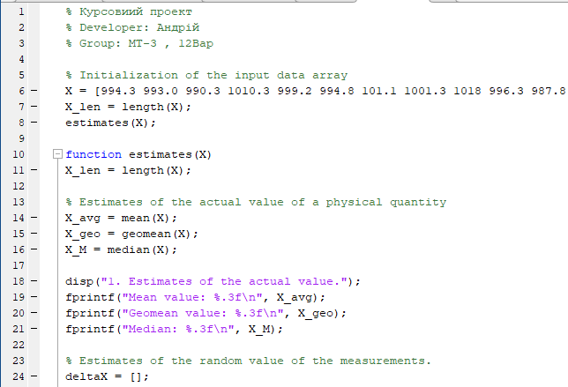
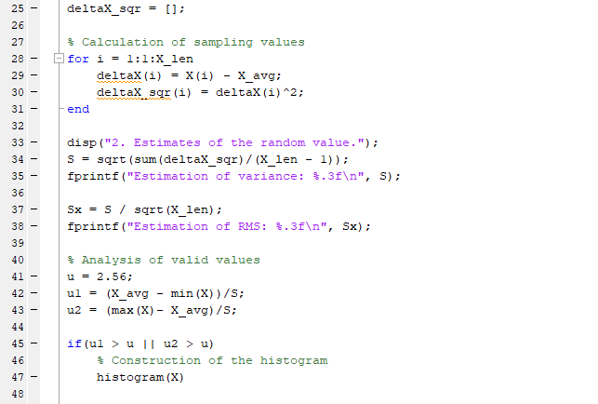
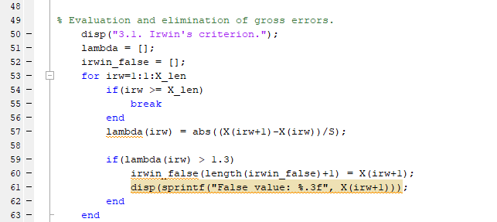
Рис. 3.3. Код для виконання обрахунків дійсної та випадкових величин
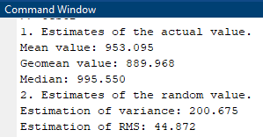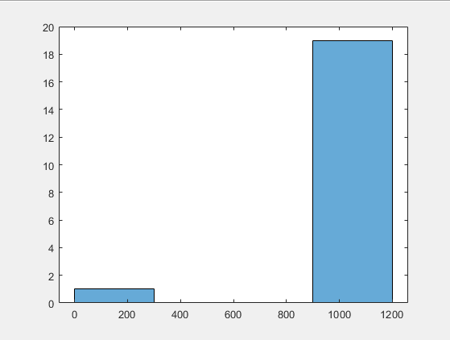
Рис. 3.4. Код для виконання обрахунків дійсної та випадкових величин
3.7.2. Розробка програмного коду для виключення грубих помилок за критеріями Ірвіна, Романовського та Діксона.
Так як критерій Романовського та Діксона використовують більш складні алгоритми обробки даних, їх буде вилучено в окрему функцію для спрощення орієнтації у програмному коді.
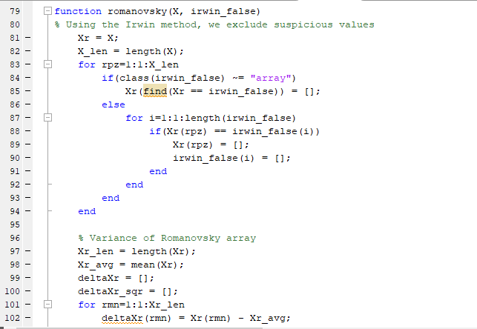
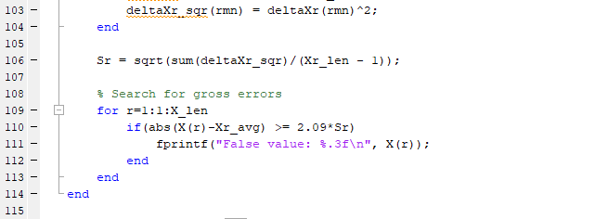
Рис. 3.5. Функція обрахунку за критерієм Романовського
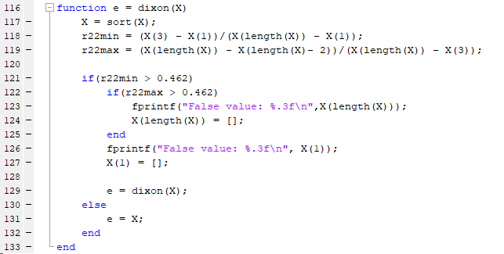
Рис. 3.6. Функція обрахунку за критерієм Діксона
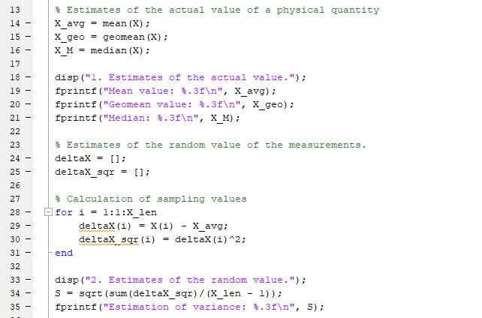
Рис. 3.7. Код основної програми з критерієм Ірвіна
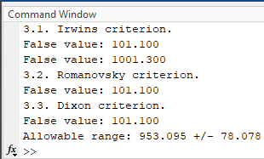
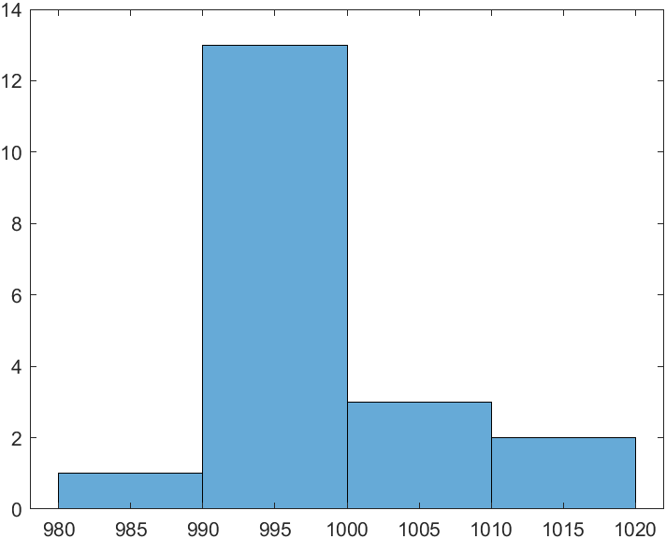
Рис. 3.8. Результат виконання програми
Висновок до розділу: за допомогою розрахунку за критеріями Ірвіна, Романовського та Діксона було встановлено наявність грубих помилок у вибірці, після чого результати було вилучно та знайдено довірчий інтервал цієї вибірки. Було створено програму для автоматизованого обрахунку цієї задачі, що значно спрощує подальші розрухнки з новими значеннями вибірки, весь код наведено у додатку Б.

4. ОПРАЦЮВАННЯ РЕЗУЛЬТАТІВ СУМІСНИХ ВИМІРЮВАНЬ
4.1. Обчислення за методом найменших квадратів.
З у умовою, вважається, що залежність між величинами у та x є лінійною. Сформуємо відповідні рівняння системи для знаходження коефіцієнтів a та b:
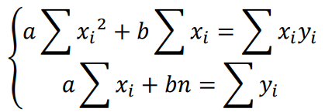
В цілях більш компактного запису «лічильник» можна опустити, оскільки і так зрозуміло, що підсумовування здійснюється від 1 до 6. Розрахунок краще оформляти у вигляді таблиці.
Таблиця 4.1. Значення параметрів
$$x_{i}$$ | 0 | 1 | 2 | 3 | 4 | 5
$$y_{i}$$ | 5,10 | 2,05 | -1,00 | -4,10 | -7,15 | -9,90
$$x_{i}^{2}$$ | 0 | 1 | 4 | 9 | 16 | 25
$$x_{i}y_{i}$$ | 0 | 2,05 | -2 | -12,3 | -28,6 | -49,5
$$\sum{x_{i}}=15$$
$$\sum{y_{i}}=-15$$
$$\sum{x_{i}^{2}}=55$$
$$\sum{x_{i}y_{i}}=-90,35$$

Система матиме вигляд:
$$\left\{\begin{aligned}55a+15b=-90,35 \\ 15a+6b=-15\end{aligned}\right.$$
Розрахунок системи проведемо за методом Крамера:
$$∆=\left|{55 \atop 15}{15 \atop 6}\right|=31∙6-9=105≠0$$
Отже система має єдине рішення.
$$∆_{a}=\left|{-90,35 \atop -15}{ 15 \atop 6}\right|=-542,1+222=-317,1$$
$$∆_{b}=\left|{55 \atop 15}{-90,35 \atop -15}\right|=5*3*35,35=530,25$$
$$a=\frac{∆_{a}}{∆}=\frac{-317,1}{105}=-3,02 ; b=\frac{∆_{b}}{∆}=\frac{530,25}{105}=4,79$$
Для побудови графіка функції знайдемо її значення
$$f\left(-1\right)==-3,02 ∙(-1)+4,79=7,81$$
$$f\left(6\right)=-3,02 ∙6+4,79=-13,33$$

Рис. 4.1. Графік лінійної функції $y=ax+b$
Для визначення точності даного методу знайдемо суму квадратів відхилення між розрахованим та отриманим значеннями

Таблиця 4.2. Значення похибки вимірювань
$$x_{i}$$ | 0 | 1 | 2 | 3 | 4 | 5
$$y_{i}$$ | 5,10 | 2,05 | -1,00 | -4,10 | -7,15 | -9,90
$$f(x)$$ | 4,79 | 1,77 | -1,25 | -4,27 | -7,29 | -10,31
$${(y_{i}-f(x_{i}))}^{2}$$ | 0,0961 | 0,0784 | 0,0625 | 0,0289 | 0,0196 | 0,1681
$$\sum{e_{i}^{2}=\sum{{(y_{i}-f(x_{i}))}^{2}}}=0,4536$$
З усіх лінійних функцій функції показник є найменшим, тобто це найкраще наближення до результатів вимірювань.

4.2. Обчислення за методом ортогональної регресії.
Обробка результатів вимірювань методом ортогональної регресії зводиться до обчислення параметрів функції, що найкращим чином відображає дану експериментальну залежність (така функція називається рівнянням регресії). Для обробки серії експериментальних величин $x_{i }i y_{i}$ обчислюємо коефіцієнти лінійної регресії а і b:
Таблиця 4.3. Значення параметрів
$$x_{i}$$ | 0 | 1 | 2 | 3 | 4 | 5
$$y_{i}$$ | 5,10 | 2,05 | -1,00 | -4,10 | -7,15 | -9,90
$$x_{i}^{2}$$ | 0 | 1 | 4 | 9 | 16 | 25
$$x_{i}y_{i}$$ | 0 | 2,05 | -2 | -12,3 | -28,6 | -49,5
$$a=\frac{(\sum_{i=1}^{n}{x_{i}}y_{i}-\frac{1}{n}\sum_{i=1}^{n}{x_{i}}\sum_{i=1}^{n}{y_{i}})}{\sum_{i=1}^{n}{x_{i}^{2}}-\frac{1}{n}{(\sum_{i=1}^{n}{x_{i}})}^{2}}=\frac{(-90,35-0,17(15*(-15)))}{55-0,17∙225}=-3,11$$
b=$\frac{1}{n}\left(\sum_{i=1}^{n}{y_{i}}-a\sum_{i=1}^{n}{x_{i}}\right)=\frac{1}{6}\left((-15)-(-3,11)*\left(15\right)\right)=-10,275$
Рис. 4.1. Графік лінійної функції $y=ax+b$
Для визначення похибок можна обчислити середньоквадратичні відхилень оцінок величин а і b, але краще розрахувати середньоквадратичне відхилення точок $x_{i}$; $y_{i}$ від рівняння регресії прямої y = ax + b:
$$S=\sqrt{\frac{\sum_{i=1}^{n}{{(ax_{i}+b-y_{i})}^{2}}}{(n-1)(a^{2}+1)}}=\sqrt{\frac{1 926,60}{49,36}}=6,247$$
Для визначення ширини смуги, що характеризує похибку лінійної регресії, по обидва боки від прямої y = ax + b слід відкласти значення $S_{y(x)}$ , де
$$S_{x}=\frac{S}{\sqrt{n}}=\frac{6,247}{2,45}=2,549$$
4.3. Створення програми для автоматичного опрацювання результатів 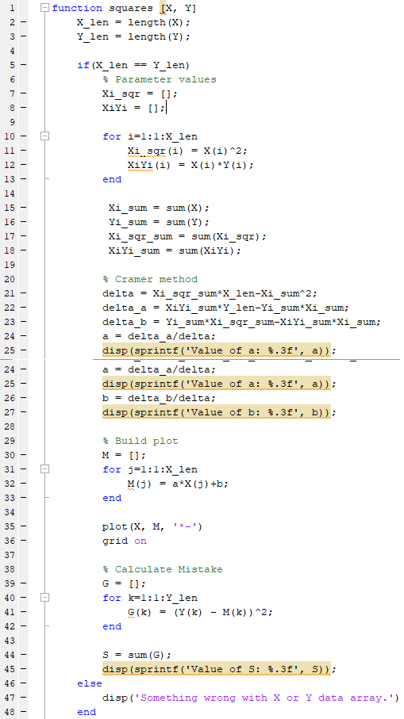
Рис. 4.3. Код функції для методу найменьших квадратів

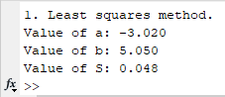
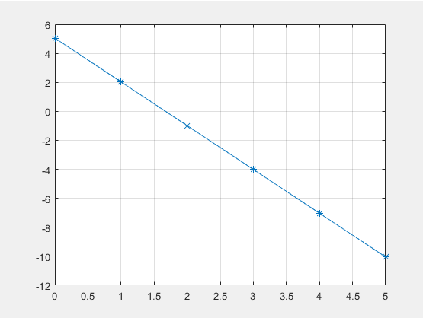
Рис. 4.4. Результат виконання програми
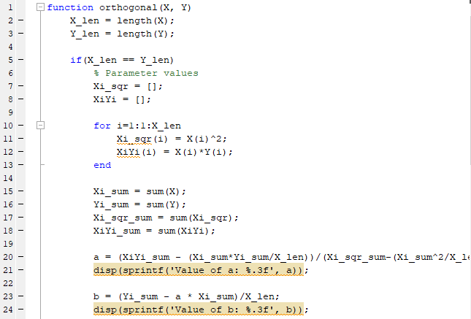
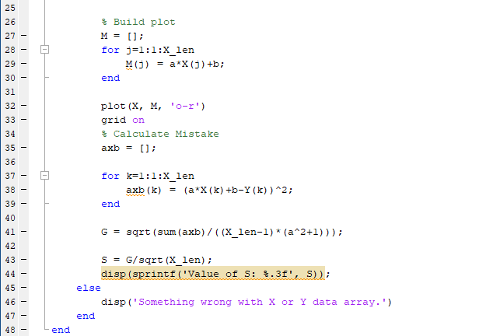
Рис. 4.5. Код функції для методу ортогональної регресії
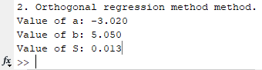
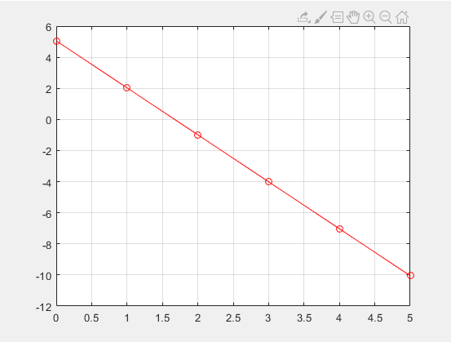
Рис. 4.6. Результат виконання програми
Висновок до розділу: за допомогою методів найменших квадратів та ортогональної регресії було опрацьовано результати сумісних вимірювань, обидва методи показали гарні результати, але метод меньших квадратів виявився більш точним. На відміну від цього метод ортогональної регресії має простіший обрахунок. Було створено програму для автоматизованого обрахунку цієї задачі, що значно спрощує подальші розрухнки з новими значеннями, весь код наведено у додатку В.

ВИСНОВКИ
У процесі курсового проекту було опрацьовано результати рівноточних багатократних вимірювань та сумісних вимірювань фізичної величини, враховуючи, що систематична похибка відсутня.
В результаті виконання першого завдання було розроблено програму, за допомогою якої автомати було надано точкові та інтервальні оцінки випадкової складової похибки вимірювань фізичної величини. Результати програми були звірені з виконаними розрахунками.
В результаті другого завдання було досліджено методи найменших квадратів та ортогональної регресії на результах сумісних вимірювань двох фізичних величин x та y, що пов’язані між собою лінійною функціональною залежністю. Також було розроблено програму для автоматичної оцінки параметрів лінійної залежності графічним методом та розрахунок точності обох методів.

ЛІТЕРАТУРА
1) Поліщук Є.С., Дорожовець М.М., Яцук В.О. «Метрологія та вимірювальна техніка», 2003.
2) Дружинин Г.В. «Методи оцінки та прогнузування якості». / Г.В. Дружинин – М.: Радио и связь, 1982.
3) Лоусон Ч., Хенсон Р. Чисельне вирішення задач методом найменших квадратів. — М.: Наука, 1986.
4) Прикладна статистика. Основи метрики: підручних для вищих навчальних закладів: В 2 т. 2-е изд., 2001.
5) Chiang, C.L, (2003) Statistical methods of analysis, World Scientific. ISBN 981-238-310-7 - page 274 section 9.7.4 "interpolation vs extrapolation".
6) Hargreaves, G. I. (2002). Interval analysis in MATLAB. Numerical Algorithms, (2009.1)

ДОДАТКИ
ДОДАТОК А
Таблиця 1. Коефіцієнти при відповідному рівні значущості
Число вимірювань, n | Рівень значущості
Число вимірювань, n | q = 0,05 | q = 0,01
1 | 2 | 3
2 | 2,8 | 3,7
3 | 2,2 | 2,9
10 | 1,5 | 2,0
20 | 1,3 | 1,8
Таблиця 2. Квантилі розподілу Стьюдента
k | P
k | 0,95 | 0,99 | 0,999
1 | 2 | 3 | 318,3
2 | 2,8 | 3,7 | 22,3
3 | 2,2 | 2,9 | 10,21
10 | 1,5 | 2,0 | 4,14
20 | 1,3 | 1,8 | 3,56
Таблиця 3. Коефіцієнти Діксону
Статистика | Число вимірювань | $$r_{q}$$
Статистика | Число вимірювань | 0,1 | 0,05 | 0,02 | 0,01
$$r_{01}$$ | 3 | 0,886 | 0,94 | 0,976 | 0,988
$$r_{11}$$ | 8 | 0,479 | 0,554 | 0,631 | 0,683
$$r_{21}$$ | 12 | 0,49 | 0,546 | 0,605 | 0,642
$$r_{22}$$ | 20 | 0,401 | 0,450 | 0,502 | 0,535

ДОДАТОК Б
% Initialization of the input data array
X = [994,3 993,0 990,3 1010,3 999,2 994,8 101,1 1001,3 1018 996,3 987,8 990,6 1008,1 994,4 997,5 998,6 1003,0 998,3 993,4 991,6];
X_len = length(X);

% Estimates of the actual value of a physical quantity
X_avg = mean(X);
X_geo = geomean(X);
X_M = median(X);

disp('1. Estimates of the actual value.');
disp(sprintf('Mean value: %.3f', X_avg));
disp(sprintf('Geomean value: %.3f', X_geo));
disp(sprintf('Median: %.3f', X_M));

% Estimates of the random value of the measurements.
deltaX = [];
deltaX_sqr = [];

% Calculation of sampling values
for i = 1:1:X_len
deltaX(i) = X(i) - X_avg;
deltaX_sqr(i) = deltaX(i)^2;
end

disp('2. Estimates of the random value.');
S = sqrt(sum(deltaX_sqr)/(X_len - 1));
disp(sprintf('Estimation of variance: %.3f', S));

Sx = S / sqrt(X_len);
disp(sprintf('Estimation of RMS: %.3f', Sx));

% Analysis of valid values
u = 2.56;
u1 = (X_avg - min(X))/S;
u2 = (max(X)- X_avg)/S;

if(u1 > u || u2 > u)
% Construction of the histogram
histogram(X)
else
disp('Consulusion values doesn`t exceed the allowable range');
end

% Evaluation and elimination of gross errors.
disp("3.1. Irwins criterion.");
lambda = [];
irwin_false = [];
for irw=1:1:X_len
if(irw >= X_len)
break
end
lambda(irw) = abs((X(irw+1)-X(irw))/S);

if(lambda(irw) > 1.3)
irwin_false(length(irwin_false)+1) = X(irw+1);
disp(sprintf('False value: %.3f', X(irw+1)));
end
end

disp('3.2. Romanovsky criterion.');
romanovsky(X, irwin_false);

disp('3.3. Dixon criterion.');
X_e = dixon(X);

function romanovsky(X, irwin_false)
% Using the Irwin method, we exclude suspicious values
Xr = X;
X_len = length(X);
for rpz=1:1:X_len
if(class(irwin_false) ~= "array")
%Xr(Xr == irwin_false) = [];
else
for i=1:1:length(irwin_false)
if(Xr(rpz) == irwin_false(i))
Xr(rpz) = [];
irwin_false(i) = [];
end
end
end
end

% Variance of Romanovsky array
Xr_len = length(Xr);
Xr_avg = mean(Xr);
deltaXr = [];
deltaXr_sqr = [];
for rmn=1:1:Xr_len
deltaXr(rmn) = Xr(rmn) - Xr_avg;
deltaXr_sqr(rmn) = deltaXr(rmn)^2;
end

Sr = sqrt(sum(deltaXr_sqr)/(Xr_len - 1));

% Search for gross errors
for r=1:1:X_len
if(abs(X(r)-Xr_avg) >= 2.09*Sr)
fprintf('False value: %.3f\n', X(r));
end
end
end

function e = dixon(X)
X = sort(X);

r22min = (X(3) - X(1))/(X(length(X)) - X(1));
r22max = (X(length(X)) - X(length(X)- 2))/(X(length(X)) - X(3));

if(r22min > 0.462)
if(r22max > 0.462)
disp(sprintf("False value: %.3f",X(length(X))));
X(length(X)) = [];
end
disp(sprintf("False value: %.3f", X(1)));
X(1) = [];

e = dixon(X);
else
e = X;
end
end

ДОДАТОК В
% Initialization of the input data array
X = [0 1 2 3 4 5];
Y = [5,10 2.05 -1.00 -4.10 -7.015 -9.90];
disp('1. Least squares method.');
squares(X, Y);

function squares(X, Y)
X_len = length(X);
Y_len = length(Y);

if(X_len == Y_len)
% Parameter values
Xi_sqr = [];
XiYi = [];

for i=1:1:X_len
Xi_sqr(i) = X(i)^2;
XiYi(i) = X(i)*Y(i);
end

Xi_sum = sum(X);
Yi_sum = sum(Y);
Xi_sqr_sum = sum(Xi_sqr);
XiYi_sum = sum(XiYi);

% Cramer method
delta = Xi_sqr_sum*X_len-Xi_sum^2;
delta_a = XiYi_sum*Y_len-Yi_sum*Xi_sum;
delta_b = Yi_sum*Xi_sqr_sum-XiYi_sum*Xi_sum;
a = delta_a/delta;
disp(sprintf('Value of a: %.3f', a));
b = delta_b/delta;
disp(sprintf('Value of b: %.3f', b));

% Build plot
M = [];
for j=1:1:X_len
M(j) = a*X(j)+b;
end
plot(X, M, '*-')
grid on
% Calculate Mistake
G = [];
for k=1:1:Y_len
G(k) = (Y(k) - M(k))^2;
end
S = sum(G);
disp(sprintf('Value of S: %.3f', S));
else
disp("Something wrong with X or Y data array.")
end
end

